EXPERIMENTO DE STANLEY Y MILLER

OBJETIVO: Investigar en diferentes fuentes sobre la Teoría de la Generación Espontánea

Lee el siguiente texto y a continuación realiza las actividades.

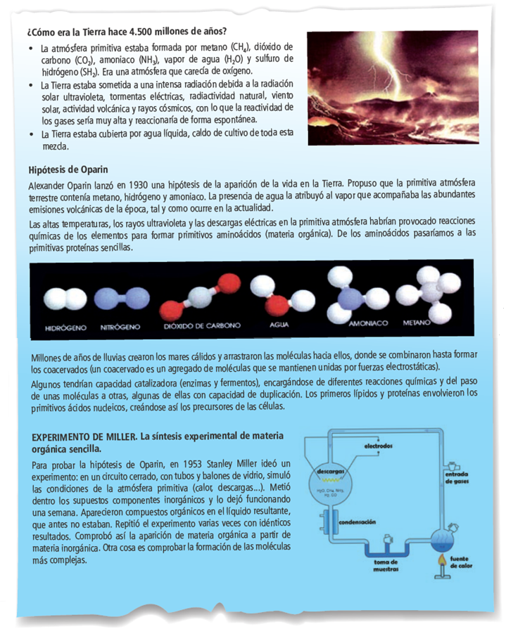

ACTIVIDAD

1. ¿Por qué el experimento de Miller y Urey significó un viaje en el tiempo?

______________________________________________________________________________________________________________________________________________________________________

1. ¿Qué resultados se obtuvo del experimento? ¿Qué no se pudo explicar con el experimento?

______________________________________________________________________________________________________________________________________________________________________

1. ¿Por qué su experimento significó un cambio de paradigma?

______________________________________________________________________________________________________________________________________________________________________

1. ¿Apenas se necesita de un experimento para cambiar un paradigma en las ciencias? ¿Por qué?

_________________________________________________________________________________________________________________________________________________________________________________________________________________________________________________________

1. ¿En qué contexto sociohistórico ocurrió el experimento? ¿Qué pasaba en Chile paralelamente?

_________________________________________________________________________________________________________________________________________________________________________________________________________________________________________________________

1. ¿Fue el experimento una representación del “origen de la vida”? Construyan explicaciones.

____________________________________________________________________________________________________________________________________________________________________________________________________________________________________________________________________________________________________________________________________________

1. Completen, en el esquema publicado en la revista Science, qué parte del ambiente primitivo simulaba cada una de las piezas del experimento.

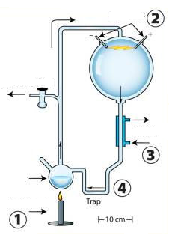

1. ¿Qué otras hipótesis existían en la época sobre el origen de la vida?

_________________________________________________________________________________________________________________________________________________________________________________________________________________________________________________________

1. ¿Cómo han aportado otros científicos como Oparin (1924) y Haldane (1929)?

___________________________________________________________________________________________________________________________________________________________________________________________________________________________________________________________________________________________________________________________________________

1. ¿Qué área de la biología abrió su experimento?

______________________________________________________________________________________________________________________________________________________________________

1. ¿Por qué se dice que Miller conectó la química con la biología?

____________________________________________________________________________________________________________________________________________________________________________________________________________________________________________________________________________________________________________________________________________

1. Investigue ¿qué otras evidencias han apoyado o refutado los resultados de Miller?

____________________________________________________________________________________________________________________________________________________________________________________________________________________________________________________________________________________________________________________________________________

1. ¿Qué otras etapas habrían sido necesarias para la formación de las primeras células?

____________________________________________________________________________________________________________________________________________________________________________________________________________________________________________________________________________________________________________________________________________

1. ¿Qué implicancias sociales, económicas, éticas y ambientales derivan de este experimento de Miller y Urey?

____________________________________________________________________________________________________________________________________________________________________________________________________________________________________________________________________________________________________________________________________________

1. ¿Ha sido resuelto el tema sobre el origen de la vida? ¿Qué preguntas siguen vigentes? Expliquen.

____________________________________________________________________________________________________________________________________________________________________________________________________________________________________________________________________________________________________________________________________________

1. ¿Qué otros experimentos se podrían hacer para simular el ambiente prebiótico? Elaboren un diseño.

____________________________________________________________________________________________________________________________________________________________________________________________________________________________________________________________________________________________________________________________________________

NOTA: RESUELVAN LA GUÍA EN GRUPOS DE TRES PERSONAS VÍA ONLINE (WHATSAPP, FACEBOOK, OTROS) Y ENVÍELA EL DÍA 14 DE ABRIL AL CORREO [profesorac.cerna@gmail.com](mailto:ProfesoraC.Cerna@gmail.com), INCLUIR EN LA GUÍA EL NOMBRE DE TUS COMPAÑEROS CON LOS CUALES TRABAJASTE.